DESCRIPTIF TYPE SUR LOCAUX NON CLOS - STOFLOOR BALCONY EB 800 - SE3
PRIMAIRE EPOXY

Conditions d’application de la préconisation

Avant toute mise en œuvre d’un système S.E.L, il est essentiel d’évaluer l’état du support afin d’identifier les pathologies susceptibles d’altérer la performance du revêtement. Parmi les défauts courants figurent : les décollements de revêtements, les fissures (stabilité structurelle de l’ouvrage), les contaminations biologiques (mousses, algues), les défauts d’évacuation des eaux pluviales, ainsi que les supports farinant, présentant de la laitance ou non cohésifs. Ces désordres doivent être traités conformément aux règles professionnelles S.E.L. de 2024 dans le cas des locaux non clos et selon notre ETN sur locaux clos (dans le cas des locaux clos il est obligatoire de consulter le service technique avant toute mise en œuvre du système).
Il est notamment indispensable de prévoir les solutions adaptées pour le traitement des points singuliers et relevés avant toute mise en œuvre en partie courante.

Il est obligatoire de travailler dans les bonnes conditions de température et d’humidité relative (du support et des conditions d’application).

La responsabilité du façadier est engagée s’il accepte un support non conforme.

En cas de doute sur la stabilité de l’ouvrage existant, sur la nature ou la capacité portante du support, il appartient au maître d’ouvrage ou à l’entreprise de faire procéder, sous sa responsabilité, à toutes vérifications utiles par un bureau d’études compétent avant toute mise en œuvre du système SEL.

FORMATION DES APPLICATEURS

Formation des applicateurs (disponibilité du e-learning) + démarrage chantier
Formation e-learning obligatoire avant toute mise en œuvre du système SEL StoFloor Balcony EB 800. Un accompagnement Conseiller d’Application est proposé pour tout démarrage chantier, contactez votre Chargé d’Affaires ou de Prescription.
Dans le cadre d’application des S.E.L. il est impératif de procéder aux vérifications de l’état du support et des conditions météorologiques avant toute mise en œuvre.
Vérifications préalables :
- S’assurer de la possibilité d’évacuation rapide de l’eau
- Limiter la stagnation de l’eau
- Empêcher les infiltrations d’eau
Il faut identifier l’ouvrage et procéder à la reconnaissance du support.

SUPPORTS VISES
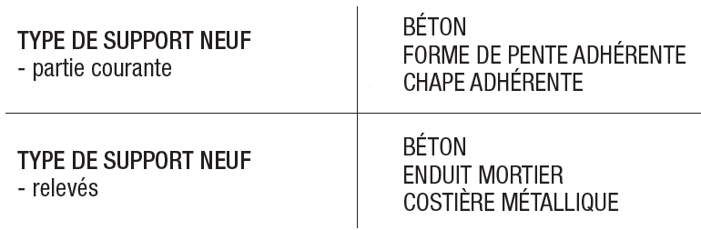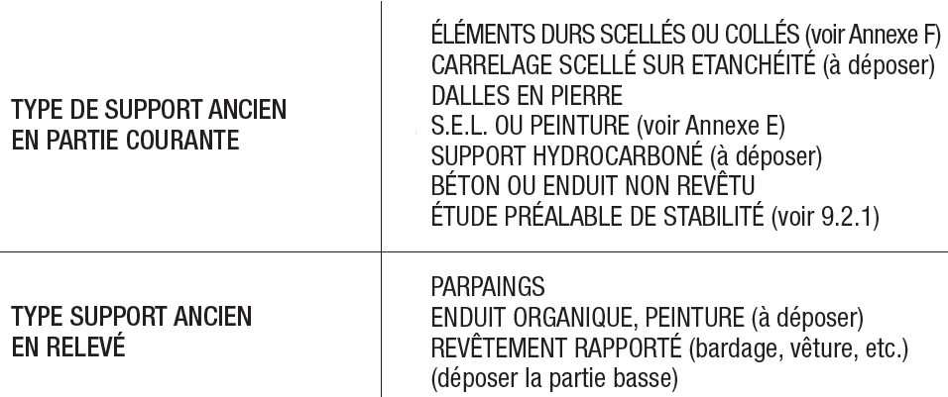

TRAVAUX PREPARATOIRES

Age du support et délai de durcissement avant application d'un S.E.L.
- Les éléments porteurs en béton ont au moins 28 jours d'âge avant l'application du S.E.L.
- Les ouvrages rapportés à base de ciment ont au moins 10 jours d'âge avant l'application du S.E.L.
- Les enduits de ciment en relevé ont au moins 10 jours d'âge avant application du S.E.L.
- Pour les ouvrages rapportés à séchage rapide, voir la fiche technique et les recommandations du fabricant.
- Les délais de séchage des ragréages sont conformes aux fiches techniques de leurs fabricants.

Reconnaissance du support :
La reconnaissance des supports réalisée entre l’entrepreneur d’étanchéité et le maître d’ouvrage ou son représentant habilité, a pour objet avant le début des travaux, de vérifier que les supports et les ouvrages annexes sont conformes aux normes et aux NF DTU, à l’étude préalable et aux présentes Règles :
- De vérifier la porosité à la goutte d'eau du support
- De vérifier la pente et la planéité
- De relever les fissures (trace et ouverture), les désaffleurs
- De reconnaître la présence de rupteurs thermiques
- De reconnaître la présence d’Isolation Thermique par l’Extérieur (ITE) en façade
- D’effectuer une reconnaissance des revêtements de sol existants
- De vérifier les évacuations des eaux pluviales (E.E.P.) et les trop-pleins
- De vérifier la configuration des seuils de portes-fenêtres
- De vérifier la hauteur des garde-corps et la conformité à la norme NF P01-012
- D’adapter les solutions constructives, notamment en rénovation
- De vérifier la présence des joints de retrait ou de fractionnement, diapason, de dilatation
- De s'informer auprès de l'entreprise de gros œuvre de la présence d'huiles de décoffrage ou de produit de cure.

NOTE : en l'absence de réponse de l'entreprise de gros œuvre, la préparation du support sera faite en considérant la présence d'un produit de cure. Elle est matérialisée par une fiche d’acceptation des supports (voir modèle de fiche en Annexe D).

DIAGNOSTIC – FICHE ACCEPTATION DU SUPPORT
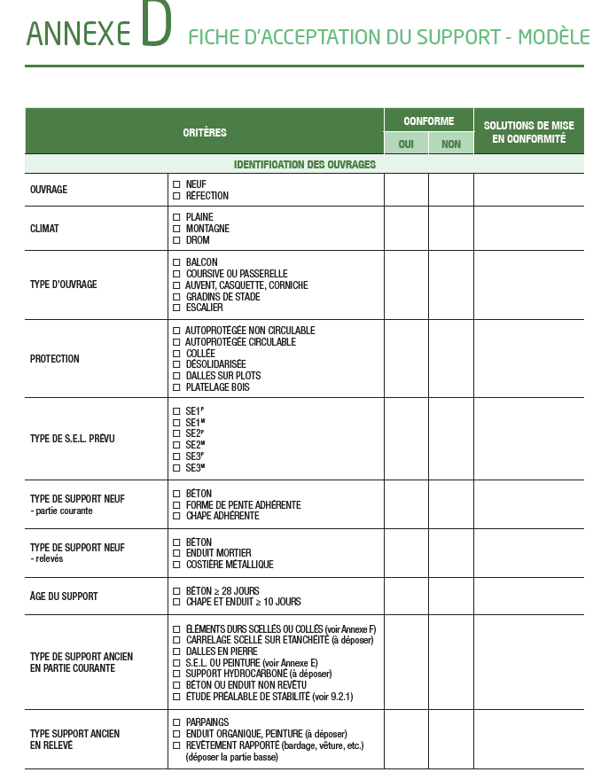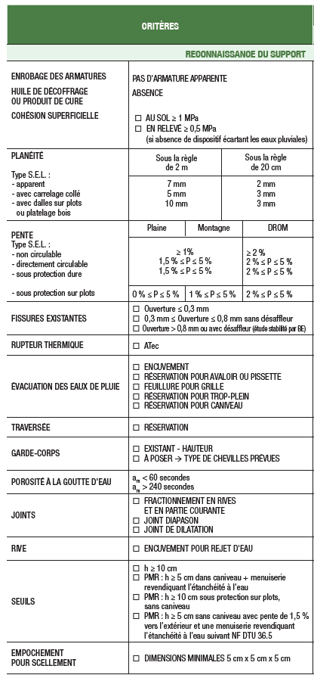

Note : dans le cas d'un support ancien, en l'absence de l'entreprise de gros œuvre, la reconnaissance du support a lieu entre la maitrise d'ouvrage, la maitrise d'œuvre et l'entreprise d'étanchéité.

Rappels pour la mise en œuvre du systèmes S.E.L. StoFloor Balcony EB 800 en climat de montagne :
Est considéré climat de montagne tout bâtiment situé à une altitude supérieure à 900 m.
- seul les reliefs en béton armé sont admis
- les relevés en partie courante, et pour tout point singulier, doit être monté à 20 cm minium au-dessus du niveau circulé
- les profilés de rejet d'eau sont obligatoirement en métal et fixés mécaniquement
- les raccordements aux traversées sont obligatoirement en béton ou en métal, le S.E.L. doit être relevé sur une hauteur minimale de 20 cm.
- les évacuations d'eau (avaloir, caniveau etc.) ne comprennent jamais de siphons. Les trop-pleins sont interdits. A l'intérieur des caniveaux le S.E.L. est obligatoirement renforcé par une armature et une couche supplémentaire de la membrane avec saupoudrage de StoQuarz à refus.

Nota : la protection par platelage bois est exclue.

Cas d'un support revêtu avant SEL
L’application d’un S.E.L sur un revêtement existant est proscrite. Ce dernier est donc obligatoirement décapé si l’Etude préalable de reconnaissance de l’annexe E des RP SEL 2024, réalisée à la demande du Maître d’ouvrage ou de son représentant, autorise, sous certaines conditions, l’application du S.E.L.

Un carrelage sur étanchéité existante devra être impérativement déposé, alors qu’un simple carrelage posé sur le support sans étanchéité pourra être éventuellement conservé selon les résultats de l’étude préalable (annexe F).

Décapage mécanique avant mise en œuvre du SEL
Le décapage chimique est proscrit dans le cadre de mise en œuvre des S.E.L.

Seul le décapage mécanique est autorisé pour la dépose de revêtements existants ou pour la préparation du support. Prévoir le moyen adapté, par exemple :
- ponçage mécanique type diamant,
- type PCD (disque polycristallin)

Poncer (au diamant ou disque polycristallin) le support pour l'élimination de laitance, ou en cas de support lisse afin de créer une accroche adéquate avant application du système.

Travaux préparatoires avant SEL
Le support doit être propre, sain et sec.
Il ne doit présenter aucune trace de produits « gras » qui, le cas échéant, devront être éliminés par tous moyens appropriés (dégraissant, brulage etc…) avec vérification visuelle après traitement.
Il convient de dégraisser les parties métalliques (costières, platines garde-corps etc.).
La cohésion superficielle du support doit être supérieur ou égale à 1 Mpa (vérification conformément à l’annexe G des RP 2024).
Prévoir le ponçage du support (béton etc.) pour éliminer la laitance par exemple.
Dépoussiérer le support et nettoyage au produit adapté.

Limitation des flaches / planéité :
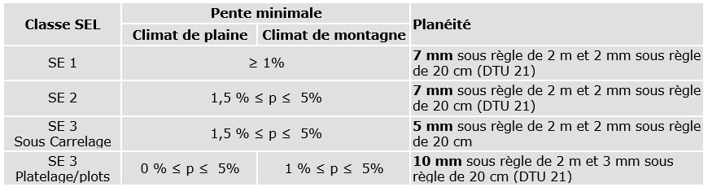

L'application du S.E.L. ne peux corriger les défauts de planéité du support. La pente et la planéité peuvent être obtenues soit par reprofilage soir par ponçage.

Les écarts de planéité doivent être compatibles avec la pente et tableau des RP SEL 2024 sur pentes associées (limitation des flaches).

Tableau Relation pente/planéité :
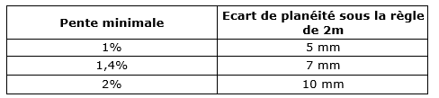
L'eau doit être évacuée rapidement et ne doit pas stagner.
Il convient donc d'étancher les relevés et toute la surface de l'ouvrage, réaliser des formes de pente conformes vers les exutoires.

Défauts de planéité :
- Les bosses sont éliminées mécaniquement par repiquage, bouchardages, meulages etc…
- Les creux et défauts de planéité sont reprofilés au StoCrete RM (mortier de classe R3).
- Pour une un ragréage lisse prévoir le StoCrete TF 204

Traitement des fissures :
Fissures ≤ 0,3 mm (sans désaffleur)
Ces fissures sont recouvrables par le système StoPur EB 800, sans renforcement particulier.
Elles sont traitées par un renforcement, précédé d’un calfeutrement compatible avec le revêtement d’étanchéité.

Fissures 0,3mm < taille fissure ≤ 0,8 mm (sans désaffleur)
- Ouvrir la fissure en V et calfeutrer la fissure au StoSeal F 355
- Appliquer grassement la membrane StoPur EB 800 de part et d’autre de la fissure
- Dérouler le voile StoDivers V (10cm) et le maroufler dans StoPur EB 800.
En cas de protection dure collée, seules les fissures stabilisées et traitées sont visées.
NOTA : ce renforcement n’est pas obligatoire pour les S.E.L. armés en partie courante

Fissures ≥ 0,8 mm ou avec désaffleur :
Il est obligatoire dans ce cas de faire une étude par un Bureau d’Etude structure pour la vérification de la stabilité de la fissure et définir le mode de reconstruction du support. Cette étude ne doit pas être réalisée par l’entreprise applicatrice. Si l’étude démontre l’absence de défaut structurel il conviendra de traiter la fissure comme un joint de fractionnement :
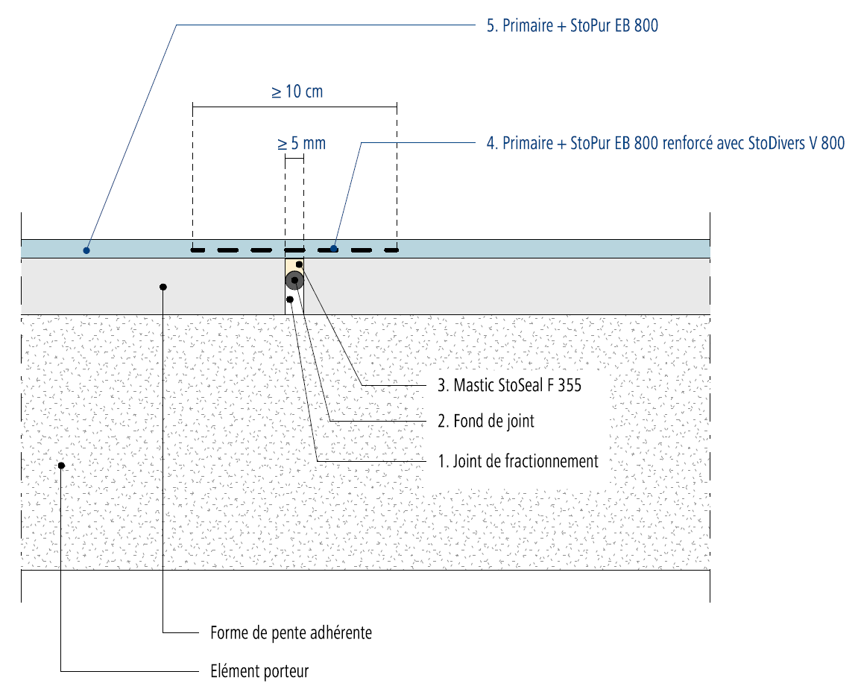
Traitement décontaminant
Utilisation de Sto-Décontaminant concentré - Décontaminant concentré extérieur curatif et préventif prêt à l'emploi :
Après nettoyage, application sur support sec de Sto-Décontaminant concentré au pulvérisateur, au rouleau ou à la brosse sur les zones contaminées. Laisser agir 6 à 24 heures minimum avant rinçage.
Dilution : appliquer le produit dilué à 5 litres pour 30, 50 ou 75 L d'eau selon la contamination des fonds.
Consommation : 0,15 à 0,2 L/m²
Remarque : Les revêtements ultérieurs doivent être traités anticryptogamique. Le rinçage est obligatoire en traitement curatif avant des travaux de ravalement. Eviter toute projection sur les végétaux.

OU

Nettoyant façade RX
Utilisation de Façade RX - Nettoyant façade express prêt à l'emploi :
Application, sur support sec de Façade RX au pulvérisateur ou au rouleau sur les surfaces contaminées. Laisser agir le produit 15 à 30 minutes minimum. L'application doit être suivie d'un rinçage dès apparition de l'effet désiré.
Dilution : le produit est prêt à l'emploi
Consommation : 0,30 L/m² environ
Remarque : Ne pas mettre en contact avec les métaux. Eviter toute projection sur les végétaux.

REPARATION DU BETON EN PARTIE HORIZONTALE

Réparation et planéité - StoCrete RM
Réparation et mise en conformité des pentes/flaches le cas échéant avec StoCrete RM, mortier monocomposant fibré. Adhère parfaitement sur béton, mortier, pierre, brique. L'application se fait sur un support brut, sain et propre, légèrement humidifié. Au séchage, lisser avec une taloche éponge.
Préparation du produit : se gâche avec de l'eau à raison d'environ 0,8 L d'eau pour 5 kg de poudre StoCrete RM, soit 4L d'eau pour un sac complet de 25 kg de StoCrete RM.
Application : à l'aide d'une taloche ou d'une truelle, de 3 mm à 30 mm par passe.
Consommation : Env. 2,1 kg/m² et mm d'épaisseur de mortier prêt à l'emploi (mortier sec + eau).
Temps de séchage : se référer à la notice technique.
Classement R3 selon la norme NF EN 1504-03 et conforme à la norme NF P18-840.

Dressage/ragréage fin sur béton
Préparation du produit :
Malaxer 1 kg de StoCrete TF 204 avec environ 0,2 kg d'eau.
Malaxer le produit pendant 3 minutes, puis laisser reposer pendant 3 minutes afin de permettre la dissolution des polymères. Reprendre le malaxage pendant 1 minute.

Application :
Appliquer sur support soigneusement humidifié (mais non ruisselant) une fine couche de StoCrete TF 204 fortement pressée sur le support afin de boucher les pores. Le mortier sera ensuite dressé en couche de 1,2 à 5 mm directement sur la couche grattée encore fraîche.

Consommation : 1,9 à 2 kg/m² et par mm d'épaisseur de mortier frais.

REPARATION DES ECLATS ET FERS APPARENTS

StoCrete TK + StoCrete RM
Enlever mécaniquement les parties de béton dégradé, non adhérent. Laisser des arrêtes franches pour éviter la fissuration sur le pourtour de la réparation. Dégager les armatures sur toute leur périphérie jusqu’à retrouver un acier sain.
Application sur les armatures dégagées de deux couches de passivant StoCrete TK, barbotine de ciment et d'adjuvants à gâcher à l'eau et servant de protection contre la corrosion.
Consommation : 150 à 200 g/ml pour un acier de diamètre 12 mm en 2 couches.

Réparation et reprofilage des ouvrages en béton (façades ou génie civil) avec StoCrete RM, mortier monocomposant fibré. Adhère parfaitement sur béton, mortier, pierre, brique. L'application se fait sur un support brut, sain et propre, légèrement humidifié. Au séchage, lisser avec une taloche éponge.

Préparation du produit StoCrete RM : Se gâche avec de l'eau à raison de 0,8L pour 5 kg de poudre, soit 4L pour un sac complet de 25 kg.
Application : s'applique de 3 mm à 30 mm par passe
Consommation : Env. 2,1 kg/m² et mm d'épaisseur de mortier prêt à l'emploi (mortier sec + eau).
Temps de séchage : se référer à la notice technique.
Classement R3 selon la norme NF EN 1504-03 et conforme à la norme NF P18-840.

SYSTEME D’ETANCHEITE LIQUIDE SUR LOCAUX NON CLOS
STOFLOOR BALCONY 800 (SE3)

Conformément aux Règles Professionnelles S.E.L. sur espaces non clos - CSFE de 2024 (RP SEL 2024)
- Les supports visés doivent être conformes aux règles professionnelles S.E.L sur espaces non clos de 2024.
- Il est obligatoire de réaliser, à chaque étape d’application des différentes couches du système, la vérification du respect des conditions d’application et conditions d’utilisation des produits avant mise en œuvre.
- Le décapage chimique est proscrit (seul le décapage mécanique adapté est autorisé).
- Il est nécessaire
  - D’étancher tous les relevés, points singuliers et toute la surface courante de l’ouvrage.
  - Réaliser des formes de pentes vers les exutoires
  - Vérifier la compatibilité des écarts de planéité (flaches) avec la pente – limitation des flaques d’eau.

CONDITIONS D’APPLICATION

Contrôles à effectuer avant l’application de chaque couche composant le SEL​

​Humidité et température​​
- Le support ne doit présenter ni film d’eau, ni givre en surface​
- Teneur en humidité maximale du support : < 4,5 %​ à 4 cm de profondeur​
- Le support doit être au moins 3 °C au-dessus du point de rosée (éviter la condensation atmosphère non condensante – consulter les annexes H3, H4 / G4 des RP SEL 2024).
- Humidité relative de l’atmosphère : ≤ 85% Humidité relative​
- Température ambiante et de surface pendant l’application et la polymérisation :​ min. +5 °C - max. +35 °C​ (même la nuit)
L’application doit se faire hors pluie, neige et grêle. L’Annexe G des règles professionnelles des RP SEL 2024 donnent les dispositions pour déterminer les créneaux d’application favorables.

Humidité du support : L’humidité massique/interne du support doit être ≤ 4,5% évaluée à 4 cm de profondeur (annexe G des RP SEL 2024)

Humidité de surface : Le support doit être exempt d’humidité. Il ne doit pas présenter de film d’eau ni de givre en surface. Il est interdit de poser le SEL sur support humide (attendre l’assèchement du support). De même en présence de rosée (même si les conditions d’ambiance sont respectées).
Le contrôle de l’humidité en surface est obligatoire avant l’application de chaque couche composant le S.E.L. (Annexe H des RP SEL 2024)
En cas d’averse de pluie sur le revêtement en cours d’application, éliminer le revêtement « frais » ou procéder à sa remise en état (si possible) après séchage.
En cas de présence d’un carrelage (ou d’une ancienne étanchéité conservée), l’essai doit se faire sous le revêtement de surface.
Après préparation du support (diagnostic, identification des pathologies, travaux préparatoires, traitement des fissures, cordon mastic en angle au StoSeal F 355, application du primaire en partie courante et sur les relevés, etc.).

TRAITEMENT DES RELEVES ET POINTS SINGULIERS

Il convient de traiter les points singuliers (avant le traitement de la partie courante) :
- Relevés /Retours des joints murs/sol, les angles à 90°, les cheminées, tuyaux, siphons etc. à l’aide du tissu/voile StoDivers V 800 + StoPur EB 800 ou à l’aide de la membrane fibrée StoPur EB 800 F.
- Poser la fibre découpée aux bonnes dimensions sur la couche StoPur EB 800 encore fraiche.
- L’appuyer et l’imbiber suffisamment de StoPur EB 800.

NOTA :
- Le voile marouflé dans la membrane en partie courante et en points singuliers doit toujours se recouvrir d’au moins 5 cm (chevauchement des voiles).
- Il est interdit de réaliser relevés sur enduit monocouches ou sur ITE.
- La protection doit être exécutée dès que possible, dès la polymérisation du S.E.L., les dispositions étant stipulées dans la fiche système (voir modèle en Annexe I).
- En cas d’interruption d’application, les joints de deux couches superposées doivent être décalées d’au moins 5 cm.

Consulter les points singuliers et les Règles professionnelles S.E.L. de 2024 pour le détail des traitements

Traitement des angles – StoSeal F 355
Application du mastic StoSeal F 355 dans les angles avant application du primaire (attendre un délai de séchage du mastic de 4 h minimum)

PRIMAIRE POLYURETHANE – STOPOX GH 850
Il est obligatoire d’appliquer le primaire sur les relevés et en partie courante avant application de la membrane d’étanchéité.
Nota : Ne pas appliquer le produit si la température ambiante et/ou du support est inférieure à 8°C
Préparation du mélange : Commencer par le mélange (lent) du composant A pour homogénéiser le produit.
Après mélange (lent) du composant B dans le composant A malaxage lent puis remplissage du contenant B avec de l’eau.
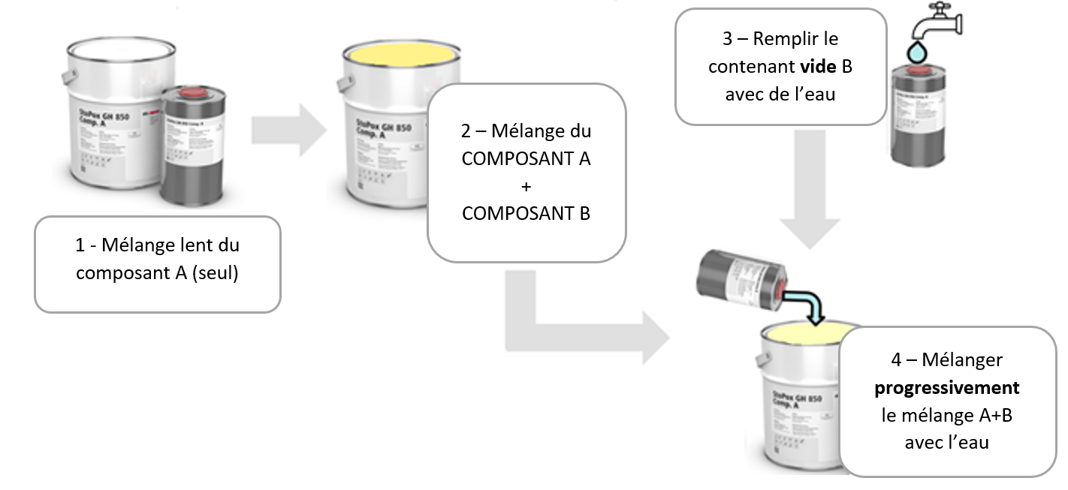
L’eau du contenant B doit être versé dans le contant A qui contient le produit A+B mélangés. Malaxage lent obligatoire (environ 3 minutes), obtention d’une pâte crémeuse jaunâtre.
Application au rouleau du primaire époxy, base aqueuse, bi-composant (sans solvant), en une ou deux couches.
Consommation : environ 0,20 kg/m² par couche
Délai de recouvrement (à 10°C) : 6 à 48 h
Au-delà de 48 heures il est obligatoire de poncer et de réappliquer une nouvelle couche de StoPox GH 850.

StoPox GH 850 peut être recouvert quand la couche est encore un peu collante.

APPLICATION DU SEL EN PARTIE COURANTE

Il est important de mélanger le produit avant utilisation (malaxage lent pendant 3 minutes).
Application de la membrane d’étanchéité liquide polyuréthane StoPur EB 800, manuellement au rouleau ou à la brosse, en 2 couches ou en 1 couche diluée obligatoirement avec l’accélérateur StoDivers AC 800.
L’accélérateur StoDivers AC 800 doit être obligatoirement utilisé pour toute passe dépassant 0,900 kg/m² de consommation.

StoPur EB 800 appliqué en une seule couche (avec accélérateur)
Mélange lent de la membrane StoPur EB 800 (dans son contenant) avec l’accélérateur StoDivers AC 800 à raison de 3% en masse (selon conditions météo – température et humidité).
Verser la totalité de la quantité nécessaire pour la surface et appliquer de façon uniforme.
Délai de recouvrement (à 10°C) : 5 à 48 h
Consommation minimale (avec ajout d’accélérateur obligatoire) : 2,7 kg/m²
Epaisseur sec du SEL (membrane étanchéité seule sans primaire) ≥ 1,5 mm
Rappel : il n’est pas autorisé de travailler par couche de plus de 0,900 kg/m² sans accélérateur.
En cas de nécessité d’entoilage complet de la membrane d’étanchéité, travailler en 2 couches.

StoPur EB 800 appliqué en 3 couches (sans accélérateur)
Mélange lent de la membrane StoPur EB 800 (dans son contenant), puis verser une première passe de 0,800 kg/m² pour l’application de la première couche et égaliser (maximum 0,900 kg/m² par couche sans accélérateur).
Si nécessaire (par exemple en cas de fissures généralisées) pose du voile StoDivers V 800 (en respectant le recouvrement des voiles de minium 5 cm) bien imbiber la toile dans la membrane StoPur EB 800, puis attendre le délai de recouvrement minimal de 8 h (maximum 48 h), puis appliquer une deuxième passe de 0,800 kg/m², et après attente du délai de recouvrement appliquer la 3eme passe de 0,800 kg/m².

Délai de recouvrement (à 10°C) : 8 à 48 h
Consommation minimale : 2,4 kg/m²
Epaisseur sec du SEL (membrane étanchéité seule sans primaire) ≥ 1,2 mm

Délai de recouvrement :
Il est obligatoire de respecter les délais de recouvrement minimal et maximal entre chaque couche.

En cas de dépassement du délai de recouvrement de la membrane StoPur EB 800 (de 48 h à 72 h)
Imbiber un chiffon de StoDivers D 800, attendre environ 20 minutes (que la couche redevienne poisseuse), appliquer la couche suivante (membrane ou finition selon constitution des couches du système).

Au-delà de 72 h
Ponçage obligatoire de la membrane StoPur EB 800 (adapter l’intensité et le grain du ponçage selon la durée de séchage de la couche existante), puis application obligatoire d’une nouvelle couche du primaire StoPur GH 800.
Réappliquer la membrane StoPur EB 800.

Nota :
- La protection doit être exécutée dès que possible, dès la polymérisation du S.E.L
- Il est recommandé de toujours travailler avec l’accélérateur dans la membrane StoPur EB 800 (Obligatoire dans le cas d’application en 1 seule) pour un meilleur rendu esthétique. Sans accélérateur il n’est pas autorisé de travailler par couche de consommation dépassant 0,9 kg/m.
- Le SEL en partie courante doit être posé de façon continue, avec superposition sur les points singuliers (relevés/retours), toujours assurer un recouvrement de 5 cm entre chaque couche.
- La membrane d’étanchéité aromatique ne doit pas être exposée de manière prolongée aux UV, la recouvrir d’une finition colorée permettant de la protéger des rayonnements UV. En cas d’exposition prolongée de la membrane StoPur EB 800, un léger farinage ou altération de la couleur de la membrane peut apparaitre (phénomène esthétique).
- Toujours mélanger / homogénéiser les produits (primaire, membrane, finitions (sauf pour la membrane fibrée)) au malaxeur électrique et toujours procéder au mélange lent.

FINITIONS
- Sous protection dure collée (conformément au DTU 52.2 – dimensions minimales 7cm x 7cm)
Le grain StoQuarz devra être saupoudré dans une passe supplémentaire de 0,4 kg/m² fraiche de StoPur EB 800, qui permet au grain de rester dans la couche supérieure de la membrane. S’il est complètement noyé, l’adhérence de la colle sur le grain risque de ne pas être assuré.
- Dalles sur plots
- Platelage bois (interdit en climat de montagne)

POINTS SINGULIERS

Membrane StoPur EB 800 F - produit fibré pour le traitement des points singuliers et relevés monolithiques
Utilisation de la membrane StoPur EB 800 F membrane polyuréthane fibrée pour le traitement des points singuliers et relevés monolithiques. Recommandé pour le traitement de points singuliers difficiles, ne nécessite pas la mise en œuvre du voile.
Consommation 0,25 – 0,3kg/m² par m linéaire.

ATTENTION :
- le produit fibré ne doit pas être mélangé au malaxeur, mais lentement à la spatule et MANUELLEMENT afin de conserver une répartition homogène des fibres.

- il n’est pas autorisé d’utiliser l’accélérateur StoDivers AC 800 avec la membrane fibrée StoPur EB 800 F.
- il n'est pas autorisé de traiter la partie courante avec le produit fibré.
- toujours respecter le recouvrement minimal de 5 cm entre différentes couches.

Astuce chantier : Pour lisser la membrane fibrée StoPur EB 800 F, tout de suite après son application humidifier légèrement le pinceau de StoDivers D 800 et appliquer sur la membrane fibrée.

Traitement avec relevé sur garde-corps
Avant application du système d’étanchéité sur les relevés des pieds de garde-corps : Prévoir le dégraissage et traitement adaptés en cas de présence de rouille (traitement anti-corrosion).

Cas d’un garde-corps avec poteaux pleins
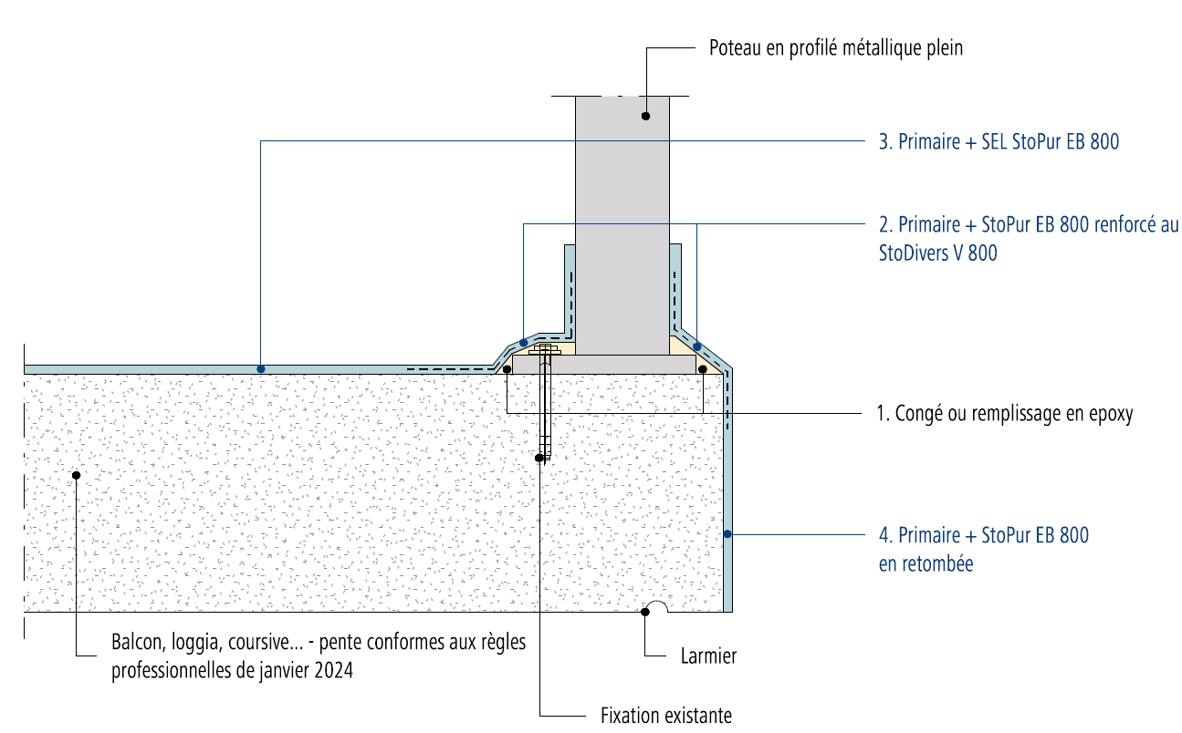
Dans le cas d'un garde-corps avec poteaux creux : le garde-corps doit être démonté et les poteaux doivent équipés de platines inox disposée entre le pied du garde-corps et le support béton, pour le raccordement du SEL : les pieds de garde-corps se trouvent dans le plan de l’étanchéité et les fixations sont réalisées par scellement direct à l’aide des fixations chimiques adaptées. La platine doit déborder de 5 cm à la périphérie du pied et est rendue solidaire du gros œuvre à l’aide de fixations mécaniques dont l'axe est situé à une distance de 2 cm du bord de la platine. Le SEL vient en recouvrement de la platine avec renforcement. Il s'arrête à 5 mm environ du sabot pour permettre l'évacuation de l'eau accumulée dans le poteau et le sabot creux. La platine a une épaisseur minimale de 1 mm et est réalisée en inox A4.

Joint avec carrelage
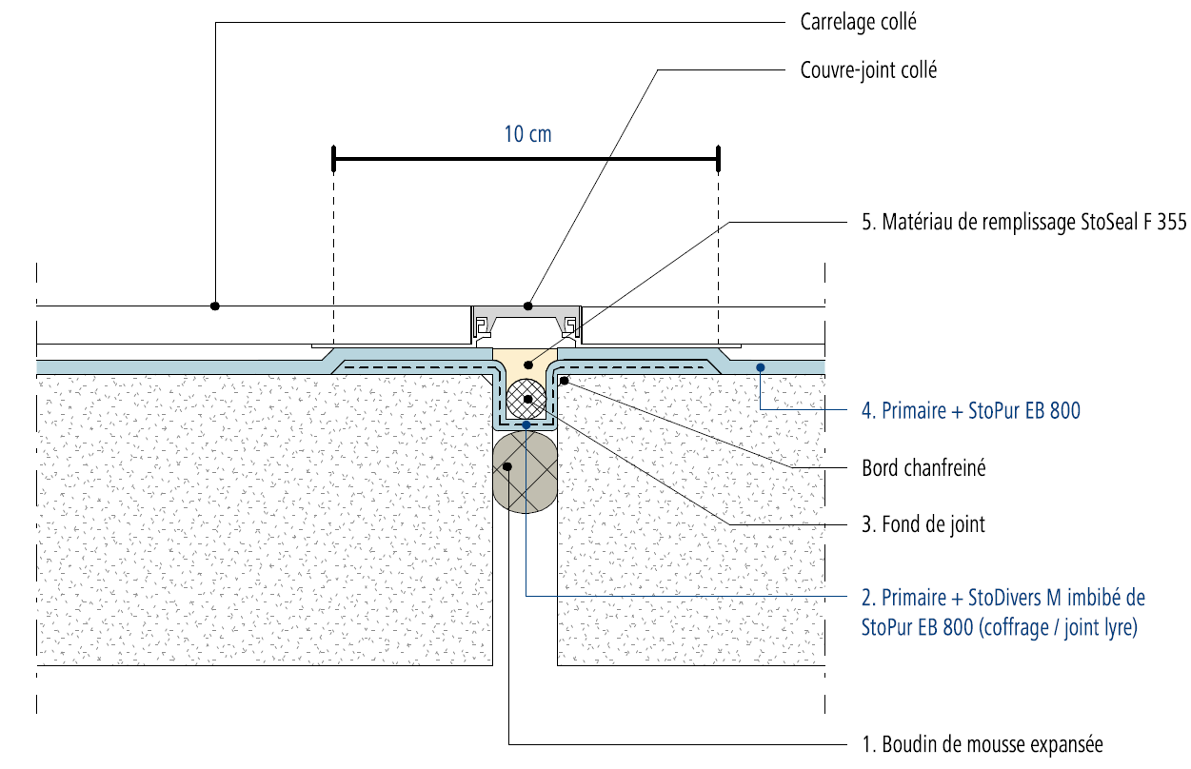

Jonction SEL et système d’imperméabilité en façade
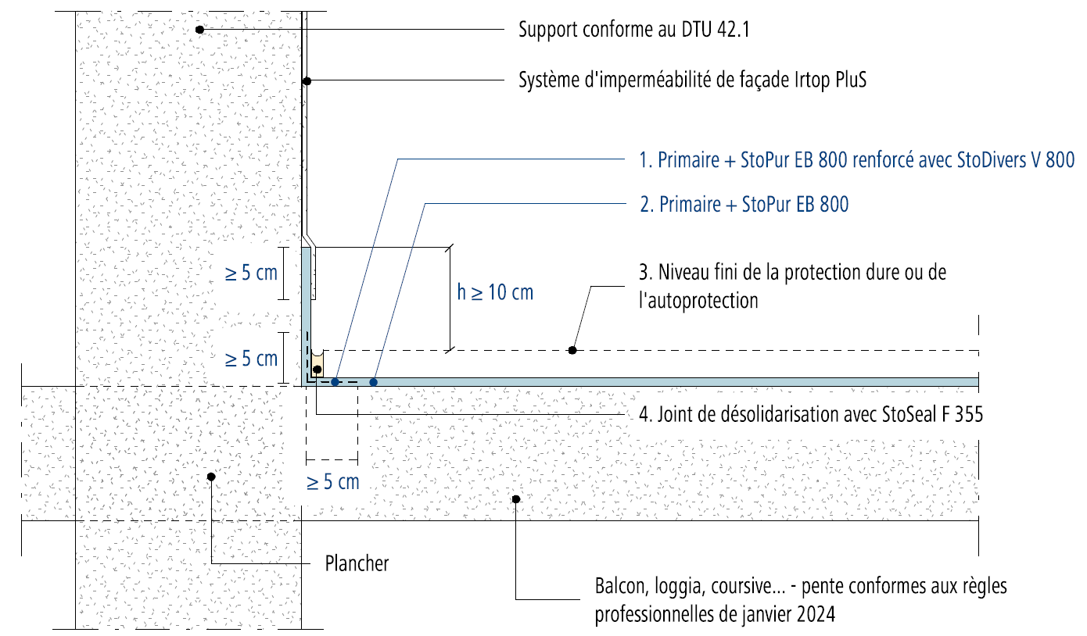

Poncer légèrement le revêtement S.E.L. pour application du recouvrement du système d’imperméabilité prévu en façade. Il n’est pas nécessaire d’appliquer l’impression du système d’imperméabilité sur la zone de recouvrement SEL/imperméabilité.

Dalles sur plot et jonction ITE avec relevé SEL
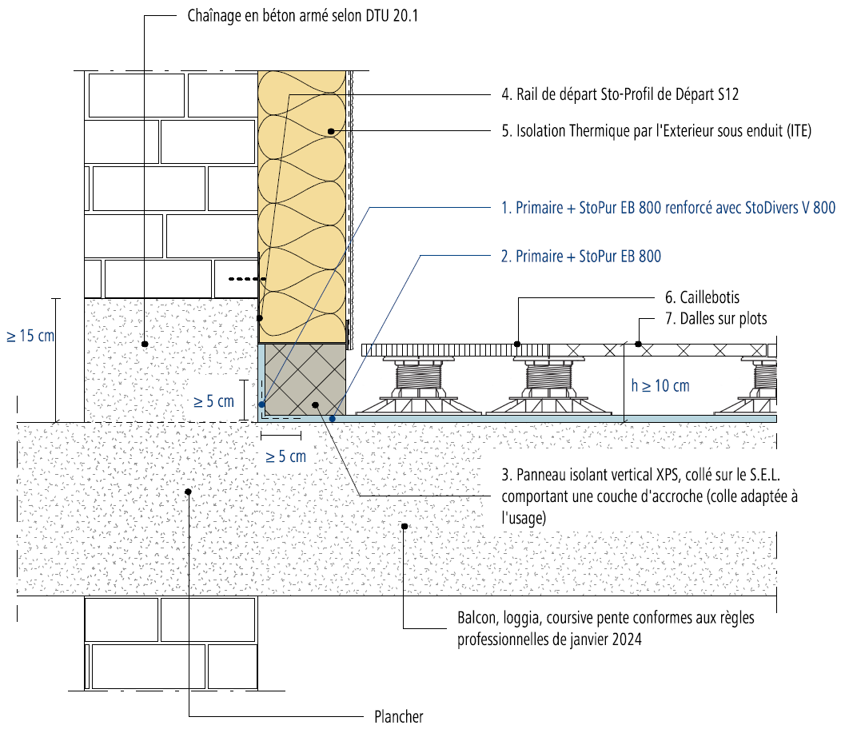
La protection en pied du système ITE pour le protéger des rejaillissements est du ressort du lot ITE. S’il en envisagé de l'assurer par un caillebotis, celui-ci doit être prévu par les DPM.

Plot béton pied de descente d’eau pluviale dans le cadre des S.E.L.
Réaliser un coffrage en béton ou au StoCrete RM aux dimensions adaptées :
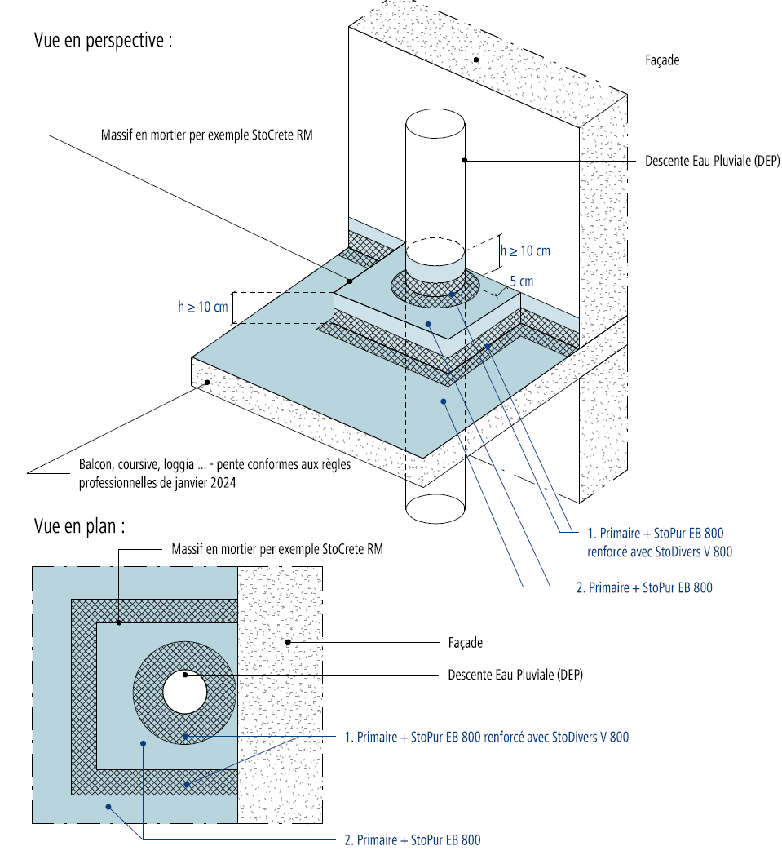

Protection en tête SEL par solin + mastic
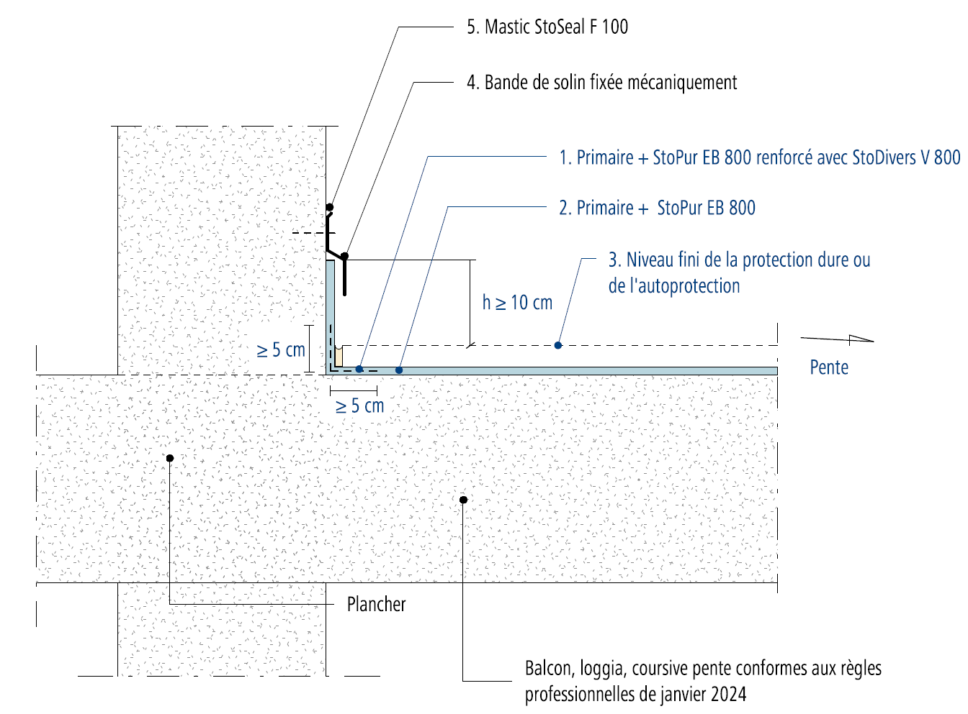
Jonction SEL – enduit en façade StoProfil Arrêt d’enduit

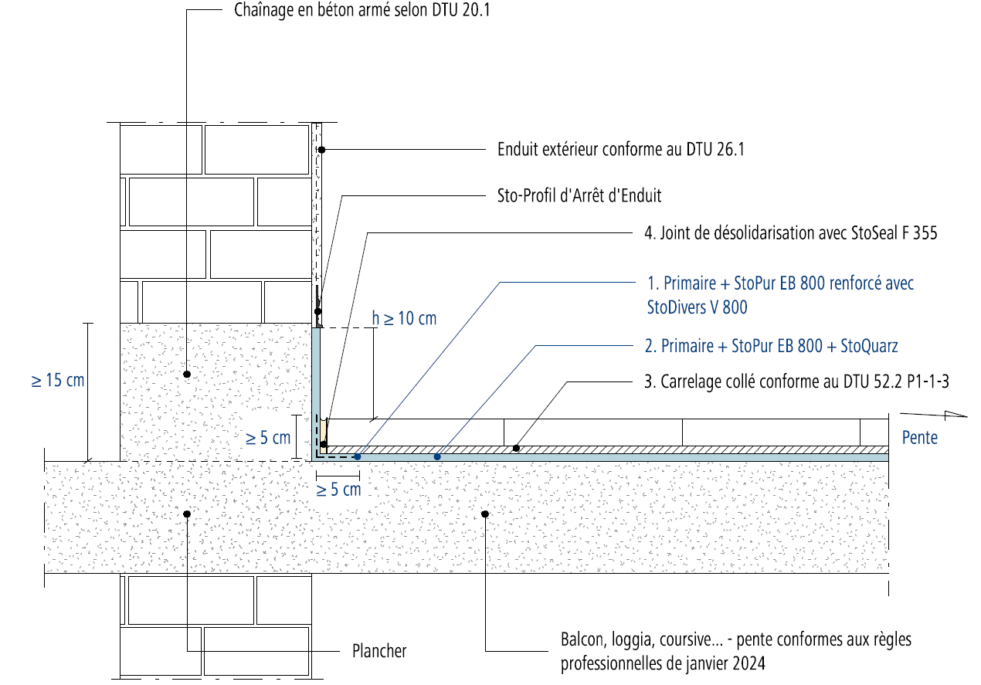

Traitement des rives
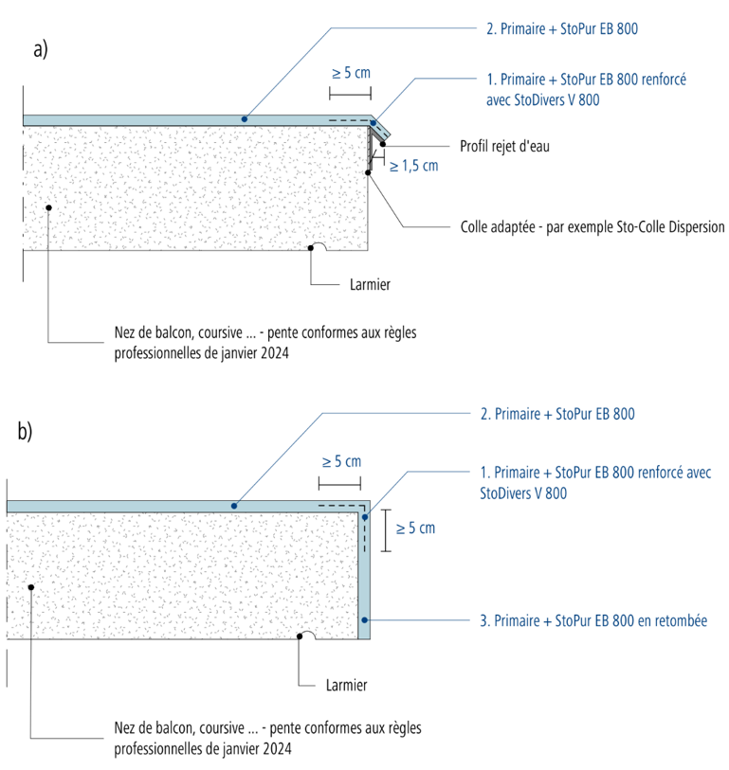
Départ avec système ITE en place :
En cas de présence d’une ITE existante, et nécessité de réaliser un relevé SEL à l’arrière du système ITE, il sera obligatoire de déposer une hauteur suffisante du système ITE en place (minimum 20 cm pour faciliter la mise en œuvre du SEL qui doit remonter sur au moins 10 cm.
Réaliser le relevé SEL après préparation adéquate du support, puis :
- Option 1 : traitement ITE soubassement avec chaussette StoFlexyl + ciment ou StoLevell SW plus et fractionner le soubassement de l’ITE en partie supérieure avec le StoProfil PH. Protection de la tête du SEL avec mastic en solin à l’arrière du traitement en soubassement.

- Option 2 : mettre en œuvre un rail de départ sur mesure avec fixation déportée (mettre en œuvre un isolant PSE en partie basse sur le nouveau rail de départ).
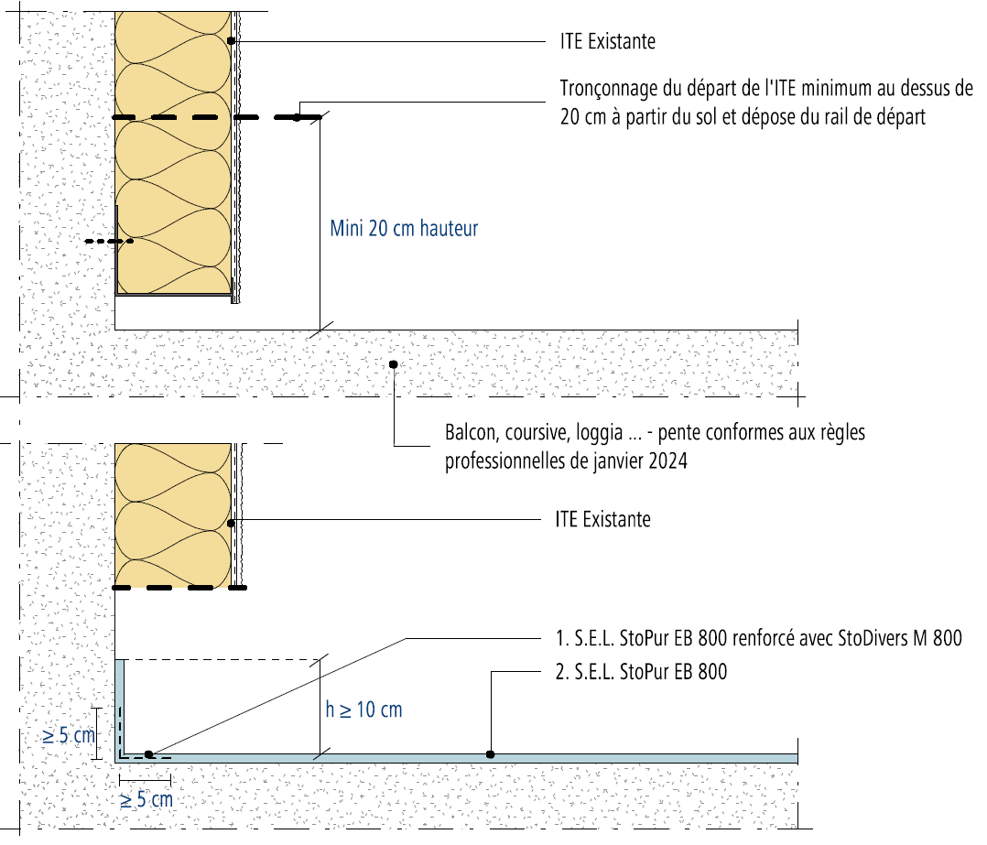

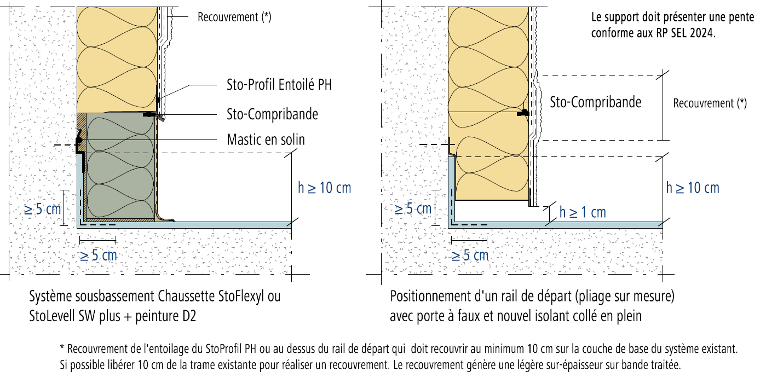

OBSERVATIONS GENERALES

Recommandations générales relatives aux travaux S.E.L. (Systèmes d’Etanchéité Liquide)
Les performances des solutions et leur mise en œuvre dépendent des travaux envisagés ainsi que des exigences normatives réglementaires auxquelles elles doivent répondre :
- Pour les travaux décoratifs se référer au DTU 59.3.

Pour les travaux d’étanchéité sur planchers dominants :
- Sur locaux non clos se référer aux Règles Professionnelles "SEL Balcons et planchers sur espaces non clos" - édition janvier 2024 de la CSFE.
- Sur locaux clos se référer aux Cahiers des Prescriptions Techniques 3680_V2 du CSTB et consulter le service technique Sto avant toute mise en œuvre.

Pour la mise en œuvre de ces systèmes une formation Sto obligatoire est à disposition des acteurs concernés.

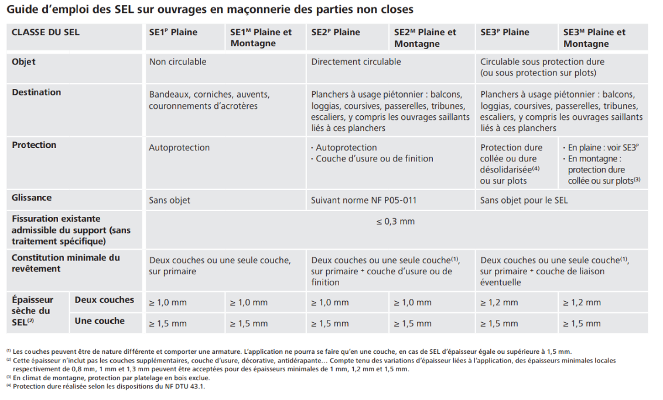

SECURITE

Le système SEL StoFloor Balcony EB 800 est très glissant lorsque mouillé, pour le traitement de zones avec accès circulable il est obligatoire de prévoir une solution anti-glissance.

